La cellule, ses organites et leurs fonctions

Le cytosquelette

Dans cette ressource nous nous focaliserons sur la structure du cytosquelette (filaments d'actine, filaments intermédiaires et microtubules) et ses nombreuses fonctions qui concernent la défense contre les agressions mécaniques, la forme de la cellule et les divers mouvements cellulaires et intracellulaires. Tous les éléments du cytosquelette sont des structures protéiques allongées résultant de la polymérisation d'éléments monomériques. Le cytosquelette forme un réseau complexe de filaments et tubules qui s'étend dans tout le cytoplasme. Contrairement au squelette osseux qui est rigide, le cytosquelette est une structure très dynamique qui se réorganise continuellement au cours des différents évènements cellulaires (migration, division, etc.) Nous insisterons également sur l'interaction importante entre le cytosquelette et les molécules d'adhérence.
Prérequis :
- Savoir que les cellules des animaux pluricellulaires sont organisées en ensembles coopératifs appelés tissus, qui s'associent à leur tour selon diverses combinaisons en unités fonctionnelles de plus grandes dimensions : les organes.
- Connaître les nucléotides ATP et GTP et savoir que leur hydrolyse (formant ADP ou GDP et Pi) est la cause de changements dans la conformation (et donc le comportement) des protéines.
- Avoir une bonne connaissance des molécules d'adhérence et de leur rôle clé dans l'interaction cellule-cellule et cellule-matrice extracellulaire.
Objectifs :
- Connaître les protéines composant le cytosquelette et leur mode d'assemblage en filaments ou en tubes.
- Etablir le rapport entre le phénomène de polymérisation/dépolymérisation et le dynanisme des filaments d'actine et des microtubules.
- Connaître les protéines motrices et leur interaction avec l'actine et la tubuline.
- Pouvoir donner des exemples précis de fonctions cellulaires nécessitant l'intervention directe du cytosquelette.
Temps de travail prévu : 4 heures
Sommaire :
:: Introduction
Les filaments d'actine (5-9 nm)
:: L'actine
:: La polymérisation de l'actine
:: L'actine dans les cellules non-musculaires ; plusieurs types d'assemblage de l'actine
:: Les fonctions des filaments d'actine
L'actine dans les cellules musculaires
:: Introduction
:: Le sarcomère comme unité de contraction
:: Le déplacement de l'actine induit par la myosine-II
:: Le Ca²⁺ et la troponine/tropomyosine-II interviennent dans la régulation de la contraction du muscle
Les filaments intermédiaires (10 nm)
:: Introduction
:: La polymérisation des filaments intermédiaires
:: Les composants des filaments intermédiaires
:: Fonctions des filaments intermédiaires
Les microtubules (25 nm)
:: Tubuline
:: Assemblage des microtubules
:: Stabilisation des microtubules
:: Protéines motrices interagissant avec les microtubules
:: Fonctions des microtubules

Introduction
La ressource « molécules d'adhérence » montre comment le cytosquelette intervient, par son interaction avec les molécules d'adhérence, dans la défense de la cellule contre les agressions mécaniques. Dans cette ressource nous nous focaliserons sur la structure du cytosquelette et ses nombreuses autres fonctions qui concernent la forme de la cellule et les divers mouvements cellulaires et intracellulaires. Le cytosquelette est un réseau complexe de filaments et tubules protéiques qui s'étend dans tout le cytoplasme. Contrairement au squelette osseux qui est rigide, le cytosquelette cellulaire est une structure très dynamique qui se réorganise continuellement au cours des différents événements cellulaires (migration, division, etc.) Tous les éléments du cytosquelette sont des structures protéiques allongées résultant de la polymérisation d'éléments monomériques.
Trois types principaux de structures protéiques constituent le cytosquelette :
- les filaments d'actine (microfilaments),
- les filaments dits intermédiaires et
- les microtubules.
Sommaire

Les filaments d'actine (5-9 nm)

Sommaire

Les filaments d'actine (5-9 nm)
L'actine
Dans de nombreuses cellules animales c'est la protéine la plus abondante (5 au moins de la masse protéique totale). Les filaments d'actine forment des structures dynamiques rendues plus au moins stables par des protéines associées. Par exemple les formes stabilisées se rencontrent dans les microvillosités et les cellules musculaires. L'actine, codée par six gènes au moins, est une protéine liée à l'ATP, ayant un pôle plus et un pôle moins, et d'un poids moléculaire d'environ 43 kDa (figure 1 ci-dessous).
On distingue trois classes :
- -actine que l'on trouve dans les cellules musculaires (aussi bien striées que lisses),
- -actine (quatre formes) et
- -actine.
Ces deux dernières classes se trouvent dans les cellules non musculaires. La diversité moléculaire entre les six types d'actine est très faible puisqu'on relève plus de 90 d'identité dans leur séquence d'acides aminés. La partie variable concerne les 30 acides aminés du coté amino-terminal (sur un total de 375 résidus).
Des protéines dites de liaison qui, comme on le verra ci-dessous, jouent un rôle important dans la polymérisation et la stabilisation des filaments d'actine, peuvent aussi permettre de coupler les filaments entre eux et d'engendrer le mouvement (voir interaction avec la myosine-II).
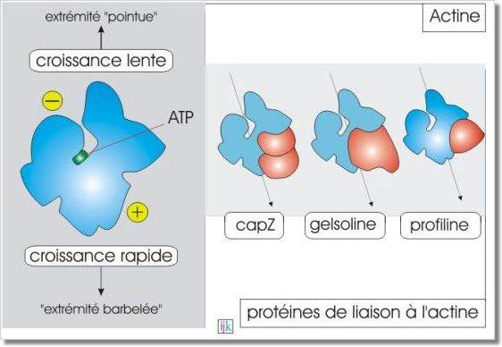
Figure 1 - L'actine et les protéines de liaison à l'actine
Sommaire

Les filaments d'actine (5-9 nm)
La polymérisation de l'actine
L'actine se polymérise (en présence d'ATP) en une hélice serrée de 5-9 nm de diamètre formant un filament flexible et polaire. Lorsque l'on solubilise l'actine en présence de KCl, ATP, et d'un catalyseur tel que le complexe ARP2/3 qui permet de fixer les premiers monomères (amorce), elle forme spontanément des polymères (filament d'actine ou actine-F). La croissance du filament est très rapide (1000 actines/s) au pôle plus et très lente, voire absente, au pôle moins. Après la polymérisation, une hydrolyse aléatoire de l'ATP a lieu, le phosphate (Pi) est libéré et l'ADP qui en résulte reste piégé dans le polymère. Les molécules d'actine liées à l'ADP ont tendance à se détacher du polymère aux extrémités des filaments. Les monomères d'actine ainsi libérés doivent être rechargés en ATP avant de rejoindre le filament (figure 2 ci-dessous).
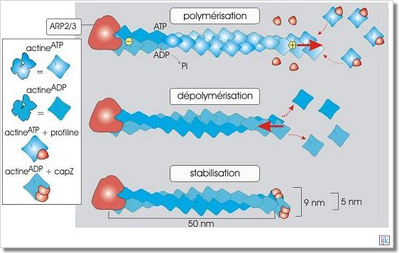
Figure 2 - La polymérisation de l'actine
Voir une version 3D animée de la polymérisation de l'actine
Macromedia Flash - 3,3Mo
In vivo, la polymérisation de l'actine est contrôlée par de nombreuses protéines, comme la profiline, le complexe ARP2/3, CapZ et la gelsoline (figure 2 ci-dessus). La profiline (15 kDa) se fixe à l'actine monomérique liant alors l'ATP et aidant à la réintégration de l'actine dans le polymère. Le complexe protéique ARP2/3 (Actin Related Proteins 2 et 3, de 42 et 47 kDa respectivement) est impliqué dans l'initiation de la polymérisation. Le complexe se fixe côté moins de l'actine et sa présence favorise la formation d'une amorce constituée de trois monomères liés entre eux (site de nucléation pour la formation de longs polymères). L'ARP2/3 joue donc un rôle important dans la désignation des sites où l'actine doit se polymériser. Les pôles plus et moins des filaments peuvent être protégés par les protéines de coiffage (capping). Ces protéines empêchent l'actine, dans son état ADP, de quitter le polymère mais empêchent aussi sa polymérisation dans son état ATP. CapZ, constituée d'un dimère de deux sous-unités (alpha, 34 kDa, et beta, 30 kDa), se fixe au pôle plus, évitant ainsi la croissance rapide. La tropomoduline (40 kDa) se fixe au pôle moins, évitant ainsi la croissance lente. CapZ et tropomoduline, comme on le verra plus tard, jouent un rôle important dans la stabilisation des polymères d'actine- dans les muscles striés (en créant un polymère peu dynamique). Enfin, la gelsoline (82 kDa), en présence d'une concentration élevée de cytosolique, se fixe au polymère d'actine et crée une coupure engendrant la dislocation du filament d'actine. La gelsoline reste fixée à l'extrémité plus, évitant ainsi la repolymérisation rapide (figure 3 ci-dessous)
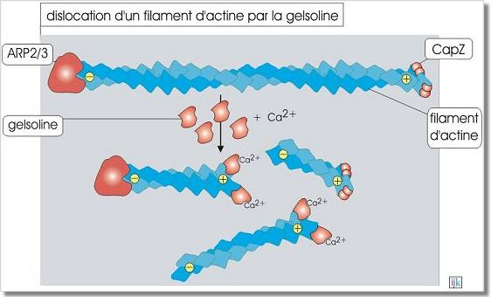
Figure 3 - Dislocation du filament d'actine par la gelsoline
Voir une version 3D animée de la dislocation d'un filament d'actine par la gelsoline
Macromedia Flash - 8,2Mo

Phalloïdine
En se fixant aux filaments d'actine, la toxine phalloïdine, provenant du champignon Amanita phalloïdes, s'oppose à leur dépolymérisation, causant ainsi leur accumulation et donc le dysfonctionnement des cellules. L'effet toxique est essentiellement dû aux atteintes rénales et hépatiques.
Sommaire

Les filaments d'actine (5-9 nm)
L'actine dans les cellules non-musculaires ; plusieurs types d'assemblage de l'actine
Les filaments d'actine sont organisés selon trois types d'arrangements (figure 4 ci-dessous).
- Les faisceaux parallèles
On les trouve dans les microvillosités. Les filaments qui les composent sont orientés avec la même polarité. L'espace d'environ 20 nm entre les filaments est déterminé par leur liaison à la fimbrine (protéine intercalaire de 20 nm, 68 kDa).
- Les réseaux formant des mailles
On les trouve dans les lamellipodes et le réseau sous-membranaire (actine corticale). Les filaments y sont organisés en un arrangement relativement lâche, avec beaucoup d'interconnexions orthogonales formées par la filamine (protéine de 80 nm, 260 kDa).
- Les faisceaux contractiles
On les trouve dans les sarcomères (voir « Le sarcomère comme unité de contraction » plus loin), dans les ceintures d'adhérence, l'anneau contractile mitotique et les fibres de tension. Les filaments y sont arrangés avec des polarités opposées et sont espacés de 40 nm grâce à une liaison à un dimère d'-actinine (100 kDa). Un complexe bipolaire de plusieurs molécules de myosine-II (protéine motrice de 230 kDa) est inséré entre les filaments et engendre la force de contraction. Le mécanisme de contraction des faisceaux cytosquelettiques repose sur le glissement, entraîné par l'hydrolyse de l'ATP, des filaments d'actine imbriqués avec la myosine-II.
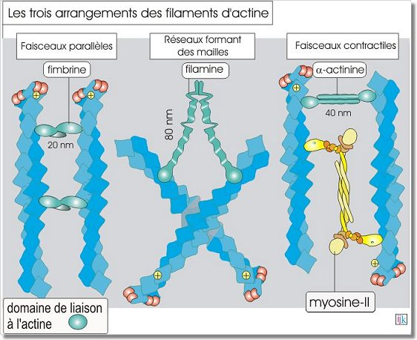
Figure 4 - Les trois arrangements des filaments d'actine
Pour en savoir plus, consultez le document suivant : « Actin Cytoskeleton Louvard » (757 Ko).

Consultez le site Web d'un laboratoire performant sur le sujet :
http://www.curie.fr/recherche/themes/detail_equipe.cfm/lang/_fr/id_equipe/26.htm.
Pour plus d'information sur des structures particulaires formées par le cytosquelette d'actine et impliquées dans la résorption de la matrice extracellulaire, « les podosomes », nous vous suggérons les sites suivants :
http://www.iecb.u-bordeaux.fr/fileadmin/IECB/HTML/POLE4/GENOT/erecheg.html,
http://www.ifr128.prd.fr/Jurdic.htm.
Sommaire

Les filaments d'actine (5-9 nm)
Les fonctions des filaments d'actine
Par des exemples spécifiques nous illustrons ci-dessous quelques fonctions des filaments d'actine.
Migration cellulaire
Comme nous l'avons vu dans la ressource « molécules d'adhérence », aux sites d'infection, les leucocytes quittent la circulation pour s'infiltrer dans les tissus. Là, attirés par les peptides N-formylés perdus par les bactéries, ils gagnent la source d'infection. Les mouvements nécessaires à ce déplacement se font grâce au cytosquelette et à l'actine en particulier. L'actine joue un rôle dans la formation des lamellipodes résultant d'un phénomène de protrusion membranaire (figure 5 ci-dessous). Le réseau d'actine périphérique sous-membranaire sert d'appui à la polymérisation de nouveaux filaments qui repoussent la membrane, formant ainsi progressivement le lamellipode. Les sites d'initiation de la polymérisation (sites de nucléation) sont désignés par l'activation de ARP2/3 qui pour sa part est sous l'influence des récepteurs membranaires aux peptides N-formylés (chémokine). Les lamellipodes sont des extensions dynamiques des leucocytes qui leur permettent de se déplacer sur une surface. Ils se forment (et disparaissent) en quelques secondes, témoignant de la dynamique rapide de la polymérisation et dépolymérisation de l'actine.
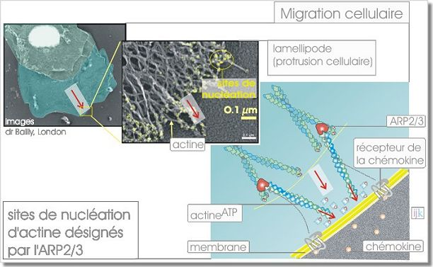
Figure 5 - La migration cellulaire
Pour en savoir plus, consultez le « Nature Cell Migration Gateway » :
http://www.cellmigration.org/index.shtml,
ou consultez l'encyclopédie A-Z des protéines liant l'actine :
http://www.bms.ed.ac.uk/research/others/smaciver/Encyclop/encycloABP.htm.
Consultez les sites Web de laboratoires performants sur le sujet :
http://www.lebs.cnrs-gif.fr/carlier/carlierfr.html,
http://cellix.imba.oeaw.ac.at/Videotour/video_tour.html,
http://www.ucl.ac.uk/ioo/research/bailly.htm,
http://www.utoronto.ca/boonelab/people.htm.

Pour en savoir plus, consultez les documents suivants :
- « Cell Migration Scita » (TAILLE Ko).
- « Cell Migration Review Rottner » (TAILLE Ko).
- « Potted History Abercrombie » (TAILLE Ko).
- « Actin Assembly Review Pollard » (TAILLE Ko).
- « Wasp Wave ARP3-3 Miki » (TAILLE Ko).
- « Formin Nucleation Zigmund » (TAILLE Ko).
- « Cdc42 Opening Wasp Ahmadian » (TAILLE Ko).
Traction sur la matrice extracellulaire
Les faisceaux contractiles d'actine forment des fibres dites « de tension » dans les fibroblastes tissulaires (tissu conjonctif) les rendant capables de se contracter et d'exercer ainsi une traction sur la matrice extracellulaire qui les entoure. Ce processus est essentiel pour entamer la cicatrisation au cours de laquelle les deux lèvres de la blessure doivent progressivement être rapprochées. Par l'intermédiaire de complexes moléculaires d'adhérence regroupés aux sites appelés contacts focaux, les filaments d'actine sont reliés à la matrice extracellulaire (fibronectine, laminine et collagène). La molécule principalement impliquée est l'intégrine qui, grâce à un complexe de molécules de liaison (taline, vinculine et -actinine) est fixée au cytosquelette d'actine (figure 6 ci-dessous) (revoir aussi la figure 22 de la ressource « les molécules d'adhérence »).
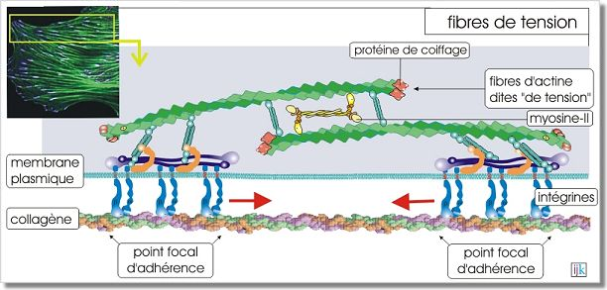
Figure 6 - Les fibres de tension
Cytodiérèse
En fin de mitose, après que les chromosomes se soient séparés grâce aux microtubules (télophase), les filaments d'actine forment en périphérie de la cellule et perpendiculairement à l'axe du fuseau mitotique (microtubules), un faisceau contractile appelé anneau contractile. Quand l'anneau se contracte (comme le cordon d'une bourse) il sépare la cellule mère en deux cellules filles (cytodiérèse).
Maintien de l'intégrité tissulaire et participation aux mouvements des feuillets embryonnaires
Comme cela est montré dans la ressource « molécules d'adhérence », les filaments d'actine sont un composant important de la ceinture d'adhérence. Ces filaments sont arrangés sous forme de faisceaux contractiles. En associant les éléments du cytosquelette d'une cellule à ceux d'une autre, cette ceinture permet à l'épithélium de résister aux agressions mécaniques (figure 7 ci-dessous) (revoir aussi la figure 12 et l'animation associée, issus de la ressource « les molécules d'adhérence »).
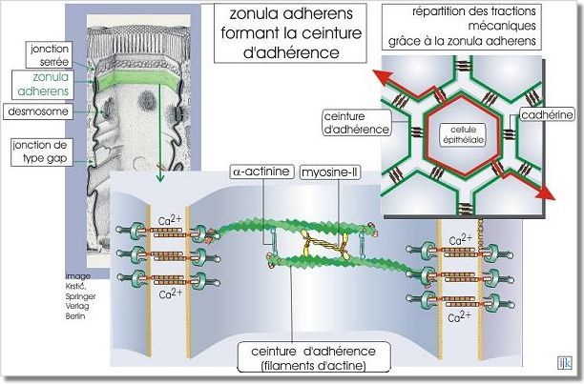
Figure 7 - La ceinture d'adhérence
En plus de ce rôle utile de résistance tissulaire, les faisceaux contractiles des ceintures sont à l'origine de mouvements tissulaires au cours de l'embryogenèse. La formation du tube neural en est un exemple représentatif. C'est en effet la contraction des ceintures qui provoque l'affaissement du feuillet neuro-ectodermique, donnant ainsi naissance à la gouttière neurale puis au tube neural (figure 8 ci-dessous).
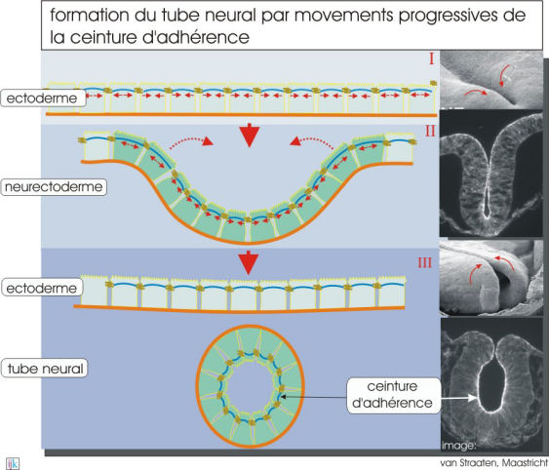
Figure 8 - Formation du tube neural par contraction progressive de la ceinture d'adhérence
Armature des microvillosités
Les bordures en brosse des cellules épithéliales digestives sont formées de microvillosités. Ces différenciations résultent en une augmentation considérable de la surface cellulaire apicale, facilitant ainsi la capture des nutriments dans le tube digestif (pour exemple, revoir le transport du glucose par SGLT1, figure 10 et son animation, issus de la ressource « transport membranaire »).
Ces microvillosités possèdent une armature constituée de filaments d'actine associés en faisceaux parallèles, orientés côté + distal et liés par la fimbrine. Ces filaments sont stabilisés par des protéines de coiffage qui se trouvent à leurs extrémités. Les filaments sont ancrés sur un réseau de filaments périphériques sous-membranaires (actine corticale) (figure 9 ci-dessous).
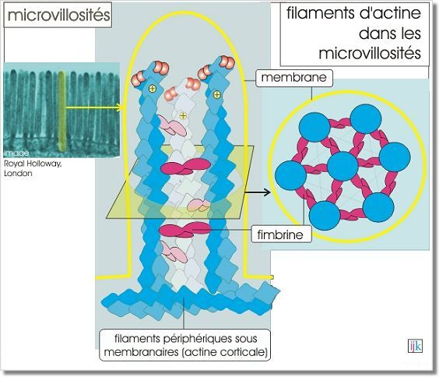
Figure 9 - Filaments d'actine dans les microvillosités
Sommaire

Les filaments d'actine (5-9 nm)
L'actine dans les cellules musculaires

Sommaire

Les filaments d'actine (5-9 nm) > L'actine dans les cellules musculaires
Introduction
Les cellules musculaires sont des cellules où le cytosquelette est très élaboré et dans lesquelles l'actine représente 20 de la masse protéique totale. Le muscle est l'exemple le mieux compris de la mobilité basée sur l'actine. Il existe deux types de muscles : le muscle strié, tel que muscle squelettique et cardiaque, et le muscle lisse, largement présent dans l'organisme (vaisseaux, tube digestif, utérus et bronches). Dans cette ressource nous parlerons seulement du muscle strié de type squelettique.
Le muscle squelettique est constitué de cellules géantes, les myocytes, (longs de plusieurs centimètres car résultant de la fusion de milliers de myoblastes au cours du développement). Dans chaque cellule, le cytosquelette s'agence en de nombreuses unités identiques appelées myofibrilles. Chaque myofibrille est constituée par une juxtaposition linéaire de sarcomères, mesurant environ, liés par leurs disques Z. Des filaments intermédiaires, constitués de desmine (protéine de 53 kDa), entourent les myofibrilles au niveau des disques Z du sarcomère. Ils rendent les myofibrilles solidaires les unes des autres et de la membrane de la cellule (géante) et réalisent l'alignement des sarcomères qui confère aux muscles squelettique son caractéristique aspect strié en microscopie optique (figure 10 ci-dessous).
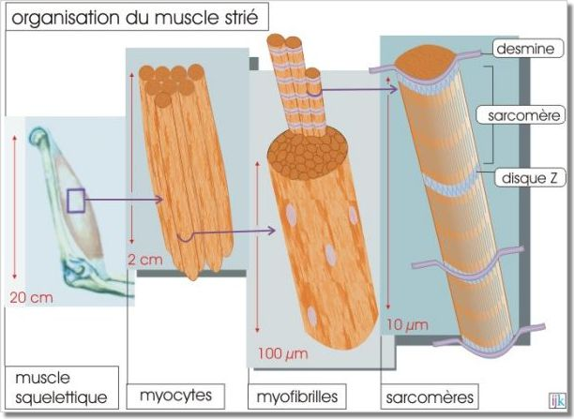
Figure 10 - Organisation du muscle strié
Pour en savoir plus sur le muscle cardiaque, consultez le document suivant : « Cardiac Myocytes Severs » (TAILLE Ko).
Sommaire

Les filaments d'actine (5-9 nm) > L'actine dans les cellules musculaires
Le sarcomère comme unité de contraction
L'actine et la myosine sont à la base de la contractilité des sarcomères qui sont constitués par un assemblage de filaments parallèles d'actine (filaments minces) et de myosine-II (filaments épais) (figure 11 ci-dessous). Les filaments d'actine, longs d'environ , sont attachés aux disques Z par l'intermédiaire de capZ (protéine de coiffage qui se fixe à l'extrémité plus) et de l'-actinine. L'extrémité moins (libre) est stabilisée par la tropomoduline. Sur sa longueur, le filament d'actine est associé à d'autres protéines qui interviennent dans la contraction musculaire (voir ci-dessous).
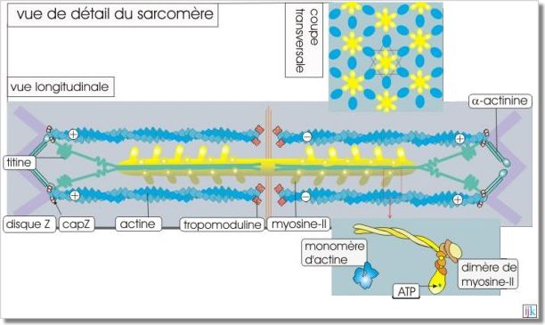
Figure 11 - Vue de détail du sarcomère
Les filaments de myosine-II, structures bipolaires résultant de l'association de nombreuses molécules de myosine-II, alternent régulièrement avec les filaments actine (figure 11 ci-dessus). La myosine-II est une protéine motrice formée d'une tête et d'une queue. La queue sert à insérer la protéine dans le filament et la tête, responsable d'une activité ATPase, interagit avec les filaments d'actine. Deux petites chaînes protéiques légères (17 kDa) entourent la myosine-II au niveau de la transition tête-queue.
Le filament épais de myosine-II est maintenu en place par un troisième filament, constitué de titine. C'est une protéine élastique de 3300 kDa (sa taille lui a valu son nom qui fait, semble-t-il, référence à un géant mythologique du nom de Titin (les étudiants susceptibles d'élucider l'origine étymologique et mythologique du mot titine sont priés de nous en informer). C'est une des plus grandes protéines codées par le génome humain. La titine fait la liaison entre le disque Z et le filament épais de myosine-II. Par sa forme, la titine est une molécule élastique qui permet d'entretenir dans le muscle le phénomène de tension passive. De plus elle permet de centrer parfaitement le filament épais de myosine-II entre les filaments d'actine (figure 11 ci-dessus).
Le raccourcissement du sarcomère est provoqué par le glissement des filaments d'actine sur les filaments de myosine-II (force motrice), déclenché par l'hydrolyse de l'ATP (figure 12 ci-dessous).
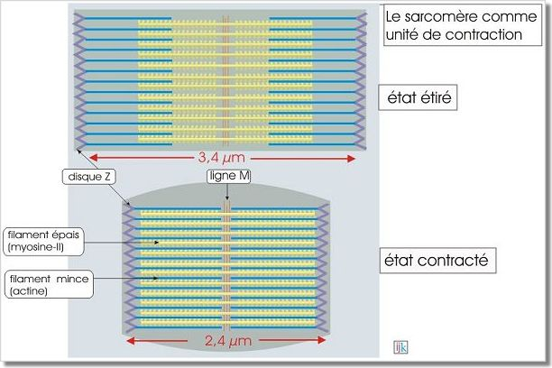
Figure 12 - Le sarcomère comme unité de contraction
Remarques étymologiques
Sarco, du grec muscle, équivaut au latin myo. Le vocabulaire utilise indifféremment la racine grecque ou la racine latine. Par exemple on parle de myofibrilles, assemblage de sarcomères, contenant des filaments de myosine-II. Les myofibrilles sont entourées par du sarcoplasme (cytoplasme), contenant du réticulum sarcoplasmique (réticulum endoplasmique lisse), le tout emballé dans un sarcolemme (plasmolemme ou membrane plasmique).

Pour en savoir plus, consultez le document suivant : « Titin Review Trinick » (TAILLE Ko).
Sommaire

Les filaments d'actine (5-9 nm) > L'actine dans les cellules musculaires
Le déplacement de l'actine induit par la myosine-II
Ce déplacement s'effectue selon un cycle de modifications successives. Au début du cycle, la tête de myosine-II est attachée à l'actine. Cette interaction est de très courte durée car une molécule d'ATP se lie à la tête et provoque une réduction d'affinité pour l'actine. La tête de myosine-II s'éloigne. L'hydrolyse de l'ATP s'ensuit (étape limitante) et induit un changement de la position de la tête de myosine-II (ADP et Pi restent associés à la myosine-II). Dans cet état, la tête s'attache de nouveau à l'actine. La perte subséquente de phosphate (Pi) remet la tête de myosine-II à la position de départ, ce qui déplace le filament d'actine d'environ 10 nm. La perte de Pi est le moment où l'énergie libérée par l'hydrolyse de l'ATP est convertie en mouvement. L'ADP se détache et est remplacé en moins d'une milliseconde par une nouvelle molécule d'ATP et un nouveau cycle peut commencer. La répétition de ce cycle engendre une contraction dynamique (figure 13 ci-dessous).
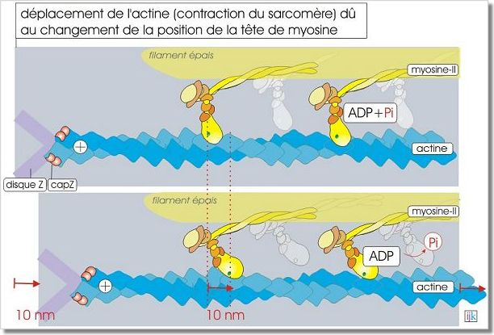
Figure 13 - Déplacement de l'actine (contraction du sarcomère) dû
au changement de la position de la tête de myosine
Voir une version animée du déplacement de l'actine
Macromedia Flash - 117Ko

Pour en savoir plus, consultez le document suivant : « Sliding Filaments 50 Huxley » (TAILLE Ko).

Du raccourcissement du sarcomère à la contraction du muscle
Le cycle complet se déroule en 50 ms au cours desquelles la myosine-II n'est solidaire de l'actine que pendant 10 ms. Ceci implique qu'une contraction soutenue d'un muscle exige une interaction coordonnée dans le temps et l'espace de plusieurs myocytes. En effet, à tout moment l'interaction actine/myosine-II doit concerner 1/5 du potentiel total. Le sarcomère mesure dans son état étiré et en contraction maximale. En rapide approximation, si on considère que dans un biceps humain de 20 cm les myofibrilles ont 60 000 sarcomères en ligne, on peut dire que ce muscle se raccourcit de 6 cm au maximum. Cette contraction s'effectue en environ 200 millisecondes, en absence de charge. En cas de contraction statique, lorsque le poids de la charge et la force musculaire s'équilibre, l'interaction actine/myosine-II suit le même cycle mais sans déplacement d'actine, c'est-à-dire que la myosine-II doit être alternativement étirée et puis passivement relaxée.
Dans le cas où les stocks d'ATP sont épuisés, la tête de myosine-II reste constamment solidaire de l'actine ce qui résulte en un état de rigidité qui caractérise un cadavre peu de temps après la mort (rigor mortis) !
Sommaire

Les filaments d'actine (5-9 nm) > L'actine dans les cellules musculaires
Le Ca²⁺ et la troponine/tropomyosine-II interviennent dans la régulation de la contraction du muscle
L'interaction actine/myosine est hautement régulée pour prévenir les contractions musculaires indésirables (par exemple, imaginez les conséquences désastreuses sur la respiration d'une contraction des muscles intercostaux maintenue pendant quelques minutes). La contraction du muscle squelettique est déclenchée par des motoneurones qui forment des synapses spécialisées, les jonctions neuro-musculaires (ou plaques motrices) (figure 14 ci-dessous). L'ensemble constitué par un motoneurone et une ou quelques cellules musculaires est appelé « unité motrice ». Le système nerveux influence la force de contraction d'un muscle :
- en mobilisant plus au moins d'unités motrices et
- en réglant la fréquence d'activation de chacune de ces unités motrices (avec un maximum de 200 potentiels d'action car chaque cycle dure 50 millisecondes) (revoir aussi la figure 17, section « Neurotransmission. Le récepteur nicotonique à l'acétylcholine » de la ressource « transport membranaire »).
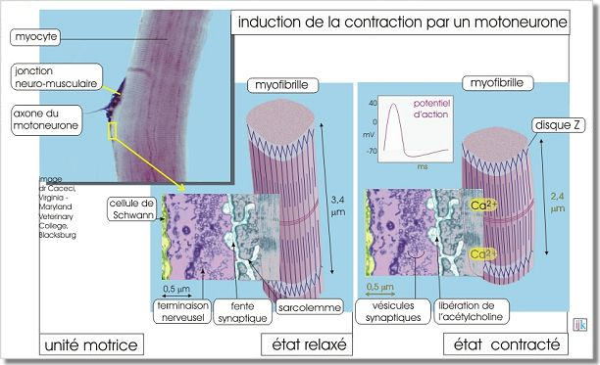
Figure 14 - Induction de la contraction par un motoneurone
La stimulation nerveuse des cellules musculaires entraine une augmentation de la concentration intracellulaire en qui représente le signal de contraction. La dépendance de la contraction des muscles squelettiques à l'égard des ions est entièrement due à une catégorie de protéines accessoires étroitement associées aux filaments d'actine. Une de ces protéines accessoires est la troponine (18 kDa), qui fixe le . La deuxième est la tropomyosine-II (35 kDa), constituée de deux chaînes protéiques enroulées autour du filament d'actine et pouvant masquer ou démasquer le site de liaison actine/myosine-II. En absence de la tropomyosine-II empêche la tête de myosine-II d'interagir avec les filaments d'actine et en présence de , et sous influence de la troponine, la tropomyosine-II se déplace légèrement, permettant ainsi l'interaction entre actine et myosine-II (figure 15 ci-dessous).
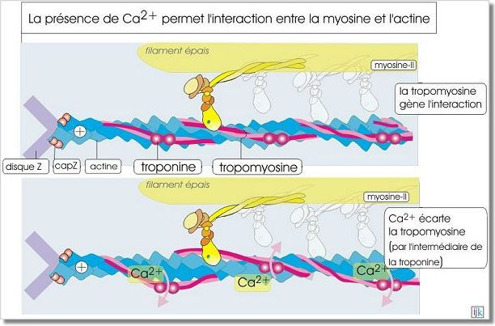
Figure 15 - La présence de Ca²⁺ permet l'interaction entre la myosine et l'actine
Le cycle de modification de la myosine en absence de (état de repos)
En absence de , le cycle d'hydrolyse de l'ATP se déroule mais de façon plus lente (environ 1000 fois). En effet, les têtes de myosine-II restent plus longtemps dans l'état de liaison avant que le Pi et l'ADP soient libérés et remplacés par une nouvelle molécule d'ATP. C'est le contact actine-myosine-II qui accélère la perte de Pi et ADP et donc le cycle d'hydrolyse.
On peut ainsi prendre conscience de l'énorme demande d'ATP (1000 fois) lorsque le muscle se contracte, une demande qui doit être compensée par une production mitochondriale équivalente, de façon à éventuellement soutenir une contraction prolongée.
Sommaire

Les filaments intermédiaires (10 nm)

Sommaire

Les filaments intermédiaires (10 nm)
Introduction
Les filaments intermédiaires sont des polymères protéiques résistants et durables de 10 nm de diamètre, présents dans le cytoplasme de la plupart des cellules. Ils sont appelés intermédiaires car leur diamètre apparent est compris entre celui des filaments d'actine (microfilaments) et celui des microtubules. Dans la plupart des cellules un réseau extensif de filaments intermédiaires entoure le noyau et s'étend jusqu'à la périphérie cellulaire. Ils sont également reliés aux desmosomes et hémi-desmosomes (figure 16 ci-dessous) (revoir aussi la figure 10 de la ressource « molécules d'adhérence »).
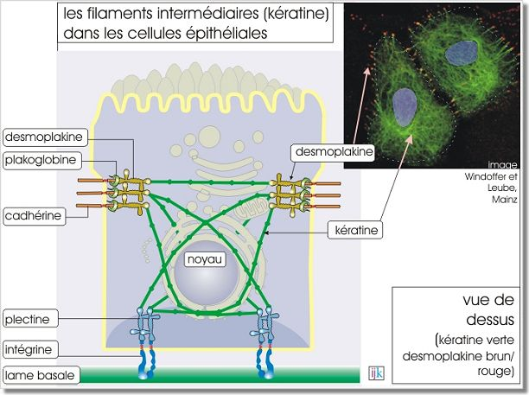
Figure 16 - Les filaments intermédiaires (kératine) dans les cellules épithéliales
Sommaire

Les filaments intermédiaires (10 nm)
La polymérisation des filaments intermédiaires
Contrairement à l'actine et à la tubuline, qui sont des protéines globulaires, les divers types de protéines qui constituent les filaments intermédiaires sont des molécules fibreuses très allongées. Leur séquence en acides aminés favorise la formation de dimères superenroulés (figure 17 ci-dessous). Au cours de l'étape d'assemblage, deux des dimères superenroulés s'associent de manière antiparallèle pour former une sous-unité tétramérique. C'est un protofilament (3 nm de diamètre). Les tétramères s'ajoutent à un filament intermédiaire en cours d'élongation et 8 protofilaments forment le filament intermédiaire de 10 nm de diamètre. Les composants des filaments intermédiaires se trouvent rarement dans leur état libre (monomère). Ils ont toujours tendance à rejoindre un filament en polymérisation. Cependant, l'assemblage ou au contraire la dissociation du filament peut s'effectuer mais il s'agit toujours d'un processus lent (plusieurs minutes alors que pour ce qui concerne l'actine et la tubuline, seules quelques secondes sont nécessaires).
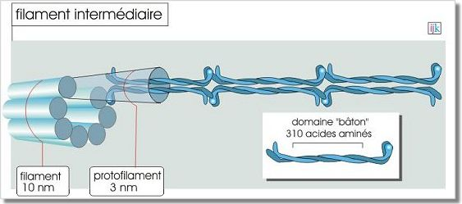
Figure 17 - Filament intermédiaire
NB : la phosphorylation de la protéine peut influencer le phénomène de dissociation. Par exemple la phosphorylation de la lamine (filament intermédiaire du noyau) favorise ce processus de dissociation alors que la phosphorylation des neurofilaments l'empêche.
Sommaire

Les filaments intermédiaires (10 nm)
Les composants des filaments intermédiaires
A l'inverse des gènes de l'actine et de la tubuline, bien conservés au cours de l'évolution, les gènes codant les filaments intermédiaires sont diversifiés et, à ce jour, sont regroupés en une famille d'environ 50 membres formant 6 classes différentes.
Classe | Nom | Nb de gènes | PM kDa | Association | Expression prédominante dans
1 | kératine acide | 18 | 40-65 | avec classe 2 | cellule épithéliale
2 | kératine basique | 18 | 51-86 | avec classe 1 | cellule épithéliale
3 | desmine | 1 | 53 | homopolymère | cellule musculaire
 | GFAP Glial Fibrillary Acidic Protein | 1 | 50 | homopolymère | cellule gliale
 | périphérine | 1 | 57 | homopolymère | neurones
 | synémine | 1 | 190 | avec membre de classe 3 | cellules musculaires
 | vimentine | 1 | 54 | homo ou hétero | fibroblastes
4 | neurofilament L, M et H | 3 | 70-200 | avec L, M ou H de cette classe | neurones
 | alpha-internexine | 1 | 55 | homopolymère | neurones embryonnaires
5 | lamine | 4 | 62-72 | homopolymére | toutes cellules (noyau)
6 | Nestine | 1 | 230 | homopolymére | neurones embryonnaires, myocytes
Note de l'auteur : ce tableau n'est donné qu'à titre indicatif et ne doit pas être mémorisé intégralement.
Sommaire

Les filaments intermédiaires (10 nm)
Fonctions des filaments intermédiaires
Par des exemples spécifiques nous illustrons ci-dessous quelques fonctions des filaments intermédiaires.
Maintien de l'intégrité cellulaire et tissulaire de l'épithélium
Dans la section « le rôle des molécules d'adhérence dans la cohésion tissulaire », ressource « molécules d'adhérence », nous avons déjà montré l'importance du cytosquelette dans le maintien mécanique de la cellule et du tissu. Dans les cellules épithéliales, les filaments intermédiaires sont fortement impliqués dans deux types de jonctions d'ancrage :
- desmosome, interaction cellule-cellule, où ils sont liés avec les membres de la famille des cadhérines, et
- hémi-desmosome, interaction cellule-lame basale, où ils sont liés aux intégrines (revoir la figure 16).
Certaines mutations ponctuelles dans les gènes des kératines 5 et 14, fortement exprimés dans la couche cellulaire basale de l'épiderme, causent la désorganisation du réseau de filaments intermédiaires dans ces cellules épithéliales. Cette désorganisation rend les cellules sensibles aux forces mécaniques, si bien que la moindre pression peut rompre la cellule, induisant ainsi l'inflammation et la formation d'ampoules cutanées. Cette fragilité est à l'origine de la maladie appelée « épidermolyse bulleuse » (revoir l'animation 13 de la ressource « molécules d'adhérence »).
Soutien de l'enveloppe nucléaire
Un treillis de filaments intermédiaires, polymères de lamine, qui double la face interne de l'enveloppe nucléaire, forme la lamina nucléaire. Elle soutient l'enveloppe et donne au noyau sa forme généralement globulaire. Pendant la mitose, la lamina nucléaire se désagrège grâce à la phosphorylation des lamines (par un complexe kinasique fait de cyclineB/Cdk1). Sa désintégration permet l'entrée d'un autre type d'élément du cytosquelette, les microtubules, qui, comme on le verra plus tard, participent à la séparation des chromosomes (figure 18 ci-dessous).
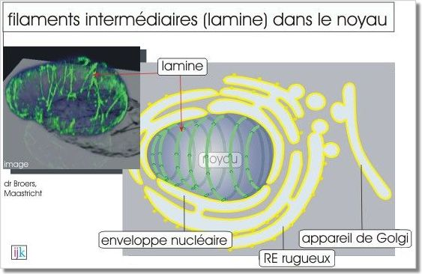
Figure 18 - Filaments intermédiaires (lamine) dans le noyau
Formation des ongles, cheveux et couche cornée de la peau
Les filaments de kératine sont formés en excès par les cellules épidermiques (kératinocytes) et les cellules de l'assise génératrice dans le follicule pileux. Cette expression excessive entraîne la mort des cellules qui restent assemblées (par des desmosomes) et qui forment progressivement la couche cornée, un ongle ou un poil (ou un cheveu). Les caractéristiques des filaments intermédiaires, résistance aux tensions et aux détergents, insolubilité dans l'eau, sont donc essentielles pour une bonne défense contre les agressions physiques et chimiques dirigées contre l'organisme entier.
Fonctions des différentes kératines dans l'épiderme
Dans l'épiderme on observe une expression topographique et chronologique de différents types de kératines. Les couches cellulaires basales expriment les kératines 5 et 14, qui assurent l'intégrité mécanique des cellules, alors que les couches plus superficielles surexpriment les kératines 1 et 10 qui, en envahissant le cytoplasme, conduisent à une cellule cornée morte.

Kératine et cheveux
Le follicule pileux
Le cheveu (et le poil) est une fine structure capillaire constituée de cellules mortes remplies de filaments de kératine et de résidus lipidiques provenant des membranes plasmiques. Les qualités des cheveux reflètent bien celles des filaments de kératine : grande résistance à la tension, flexibilité et insolubilité dans les détergents. Chaque cheveu est produit par un follicule et le cuir chevelu possède environ 150 000 follicules et donc 150 000 cheveux. Les follicules pileux sont constitués d'un bulbe, de la tige du cheveu et de glandes sébacées. Dans le bulbe, c'est une assise génératrice épithéliale (prolongement de celle de l'épiderme) recouvrant une papille dermique mésenchymateuse, qui produit les cellules formant le cheveu (figure 19 ci-dessous). L'assise génératrice contient aussi des mélanocytes qui élaborent de la mélanine sous forme de grains (mélanosomes) qui sont capturés par les cellules épithéliales et sont donc responsables de la couleur du cheveu (eumélanine de couleur sombre et phaeomélanine de couleur claire).
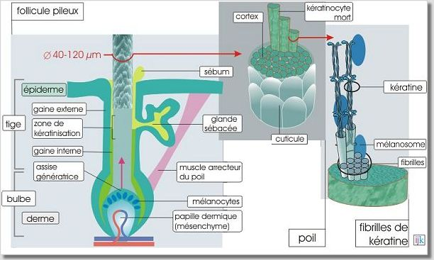
Figure 19 - Follicule pileux
En périphérie du cheveu les cellules sont aplaties et forment la cuticule. En position plus interne, elles sont fusiformes (cortex). Pendant qu'elles sont poussées vers le haut, les cellules corticales produisent de grandes quantités de filaments de kératine. Les filaments de kératine s'assemblent par des ponts disulfures (sur résidus cystéines), ce qui augmente la résistance à la tension et surtout la rigidité du cheveu en croissance.
La localisation et le nombre de ponts disulfures déterminera la forme du cheveu, crépu, frisé, bouclé ou raide. Les fibrilles de kératine sont mélangés à des lipides d'origine membranaire (stérols, céramides et acides gras) qui représentent 3 de la masse totale du cheveu et lui confèrent une bonne imperméabilité. Quand les cellules du cheveu arrivent au niveau de la surface de la peau, elles meurent. Les glandes sébacées associées aux follicules produisent le sébum, mélange de triglycérides, cires et squalènes qui lubrifie le cheveu, préservant ainsi sa souplesse et son éclat. La sécrétion du sébum dépend de l'état hormonal. Trop abondante, elle est à l'origine d'une chevelure lourde et grasse. Lorsqu'elle est trop faible, la chevelure devient sèche et terne.
Croissance du cheveu
Le follicule pileux évolue selon plusieurs phases successives appelées anagène, télogène et catagène. La croissance du cheveu est déterminée par l'activité de la papille dermique qui est très forte pendant la phase anagène (papille volumineuse et bien vascularisée), ralentit pendant la phase télogène et disparaît au cours de la phase catagène. Pendant la phase catagène les opérations de brossage ou de lavage provoquent facilement la chute du cheveu. Le follicule pileux peut ultérieurement être réactivé et entamer un autre cycle de croissance remplaçant ainsi le cheveu perdu (figure 20 ci-dessous).
La croissance moyenne du cheveu est environ de 0,35 mm par jour mais varie selon le site d'implantation, l'âge et le sexe de l'individu. La longueur du cheveu est déterminée par celle de la phase anagène. Pour un cheveu, cette longue phase (6-10 ans) conduit à un cheveu d'une longueur de 0,76 – 1,28 m. Pour le poil corporel, la phase anagène ne dure que 1 à 6 mois, conduisant à un poil de 1,0 – 6,3 cm de long.
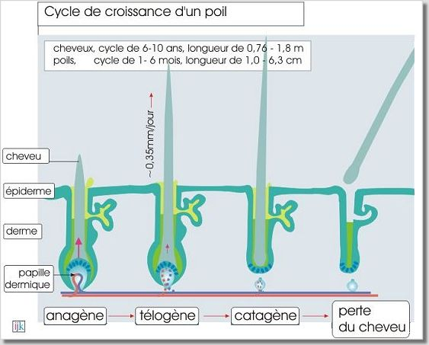
Figure 20 - Cycle de croissance d'un poil
Permanentes et shampooings
Les ponts disulfures reliant les filaments de kératine peuvent être rompus par réduction chimique. Dans le domaine de la coiffure, on provoque cette rupture par une solution légèrement alcaline appelée « liquide ondulant ». Cette opération est suivie d'une application d'un "liquide fixant », dilution d', qui rétablit les ponts disulfures par un processus d'oxydation chimique. Selon le diamètre du support d'enroulement (bigoudi), l'artisan friseur modulera l'ondulation de la chevelure. Ce type de traitement est appelé « permanente » en raison de sa durabilité.
En plus de leur rôle de nettoyage, les shampooings contiennent souvent des produits qui « volumisent » la chevelure. Associées aux protéines de blé et de soja, ces substances se fixent aux cheveux, leur conférant un surplus de volume. Les shampooings peuvent également contenir des céramides, lipides qui se fixent aux cellules kératinisées mortes, accroissant ainsi la souplesse et l'éclat de la chevelure. Aucun de ces produits ne modifie la croissance et l'intégrité chimique du cheveu.
La perte des cheveux due à la chimiothérapie
En causant l'arrêt de la prolifération cellulaire, la chimiothérapie anticancéreuse s'accompagnera d'un arrêt de la croissance des cheveux. Cependant, on observe en plus une perte des cheveux, appelée alopécie qui s'explique par la fragilisation de l'ancrage du cheveu dans le follicule pileux. Certains patients perdent même leurs cils et sourcils. A l'arrêt de la chimiothérapie, le follicule se réactivera et reconstruira un nouveau cheveu.
Sommaire

Les microtubules (25 nm)

Sommaire

Les microtubules (25 nm)
Tubuline
Les microtubules sont très présents dans les cellules eucaryotes et particulièrement abondants dans les cellules nerveuses dans lesquelles ils représentent 10-20 des protéines totales (figure 21 ci-dessous). Les microtubules sont des polymères cylindriques, creux et rigides (comme un tube). Ils sont constitués de dimères de tubuline, protéine globulaire de 52 kDa. Chaque dimère résulte de l'association d' - et -tubuline. Il existe diverses formes de tubuline : 6 formes d'-tubuline et 6 formes de -tubuline. Il existe également des , et tubulines que l'on ne trouve pas dans les microtubules mais dans les structures centriolaires. Les et -tubulines lient le GTP ; le GTP de l'-tubuline est enfoui à l'intérieur et donc non échangeable ; alors que le GTP de -tubuline est exposé en surface et échangeable.
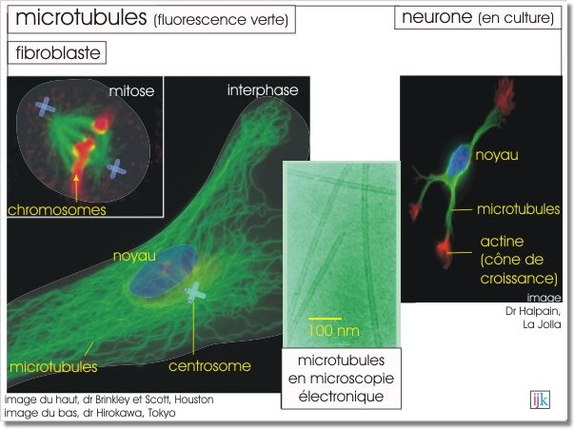
Figure 21 - Microtubules dans les fibroblastes et les neurones en culture
Sommaire

Les microtubules (25 nm)
Assemblage des microtubules
Les microtubules sont des structures polaires : une extrémité est capable de croissance rapide (extrémité plus), alors que l'autre extrémité se trouve le plus souvent enchâssée dans le centrosome (extrémité moins). Le centrosome est un complexe protéique organisé autour deux structures appelées centrioles. Les centrioles sont faits de plusieurs formes de tubuline (, , , et ). A la périphérie du centrosome on trouve la tubuline- faisant partie d'un complexe (Tubulin Ring Complex, TuRC) dont la conformation sert de gabarit au microtubule en construction. Le centrosome se trouve généralement près du noyau et son nom lui vient du fait qu'il représente approximativement le centre cellulaire (figure 21). A partir d'un centrosome, les dimères de tubuline ( et ) chargés en GTP sont ajoutés ( du côté pôle moins et du côté pôle plus) et élaborent des protofilaments, qui s'assemblent latéralement entre eux, formant ainsi des feuillets. Les feuillets se replient progressivement sur eux mêmes pour former le microtubule, cylindre creux et rigide (figure 22 ci-dessous). Généralement le microtubule est composé de 13 protofilaments mais il existe des microtubules qui sont le résultat de l'assemblage de 11 ou 16 protofilaments. Plusieurs centaines de microtubules poussent en permanence vers la périphérie.
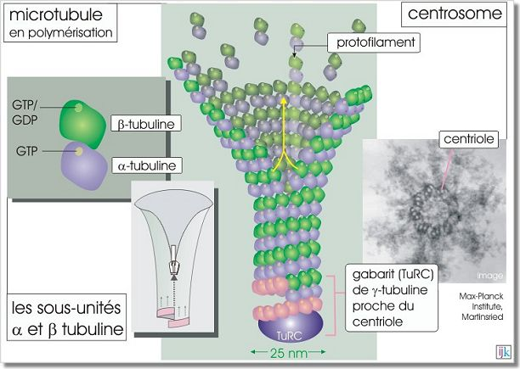
Figure 22 - Microtubule en polymérisation
Les microtubules se dépolymérisent et se repolymérisent continuellement, à vitesse variable (de l'ordre de quelques secondes ou quelques minutes), et on pense que l'hydrolyse de GTP est à la base de cette « instabilité dynamique ». Quand un dimère de tubuline s'ajoute à l'extrémité d'un microtubule, la molécule de GTP apportée uniquement par la -tubuline est hydrolysée en GDP et Pi après un certain temps. L'hydrolyse du GTP change la conformation des sous-unités et affaiblit les liaisons dans le polymère. Les protofilaments peuvent alors se séparer et les dimères de tubuline situés à leur extrémité peuvent se libérer (figure 23).
Sommaire

Les microtubules (25 nm)
Stabilisation des microtubules
Dans des préparations microtubulaires in vitro, lorsque les dimères se détachent, ils le font en masse, phénomène qualifié de « catastrophe ». Cette rapide dissociation peut s'arrêter spontanément, sans qu'on en connaisse la raison. Si cet arrêt ne survient pas, le microtubule se désagrège complètement (figure 23 ci-dessous).
Les cellules peuvent modifier cette instabilité dynamique par des protéines qui s'associent aux microtubules sur toute leur longueur : les "microtubule-associated proteins » MAP2 (200 kDa), MAP4 (135 kDa) ou la protéine Tau (45 kDa). On estime que la présence de ces protéines réduit 50 fois la probabilité de déclenchement d'une brutale dissociation (catastrophe).
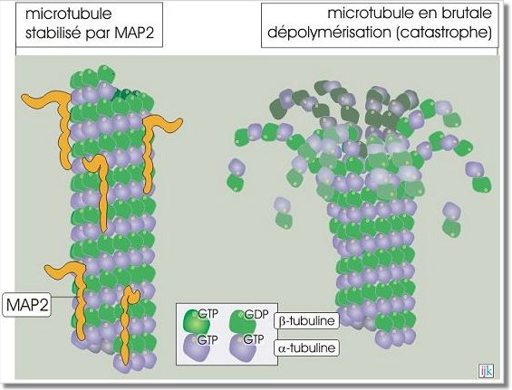
Figure 23 - Microtubule stabilisé par MAP2 et en brutale dépolymérisation
Ajuster la déstabilisation
Il existe également des protéines qui ajustent la déstabilisation. Op18/Stathim (18 kDa) est l'une d'elles ainsi que SKCM1/MCAK (82 kDa). Cette dernière est impliquée dans la dissociation très ajustée qui s'effectue sur les microtubules kinétochoriens pendant la séparation des chromosomes en anaphase.
Sommaire

Les microtubules (25 nm)
Protéines motrices interagissant avec les microtubules
De même que la myosine-II interagit avec l'actine pour engendrer le mouvement, deux familles de protéines « motrices » interagissent avec les microtubules. Ce sont les kinésines (130 kDa) qui se déplacent vers l'extrémité plus du microtubule et les dynéines (540 kDa), qui se déplacent vers l'extrémité moins (en direction du centrosome) (figure 24 ci-dessous). Ces protéines motrices sont toujours associées à d'autres protéines. La kinésine est associée à une chaîne protéique légère (de 64 kDa) qui lui permet de fixer les organites cellulaires à transporter (voir « mouvement des organites le long des microtubules », page suivante). La dynéine est emballée dans un complexe protéique constitué de six chaînes intermédiaires (de 53 à 80 kDa) et de six chaînes légères (de 8 à 22 kDa). Ce complexe permet aussi de fixer les organites. Comme la myosine-II, les protéines motrices utilisent l'énergie dérivée de cycles répétés d'hydrolyse de l'ATP pour se déplacer le long du microtubule.
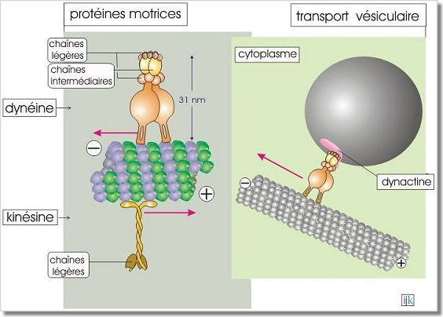
Figure 24 - Protéines motrices interagissant avec les microtubules
Animation : cette animation (commentée en anglais) montre le mouvement de la kinésine à la surface d'un microtubule [réalisation Graham Johnson pour Garland Press]
Apple Quicktime - 4,32Mo
Les kinésines sont des homodimères dans lesquels les deux molécules sont enroulées côté queue, laissant libre leurs têtes (domaine moteur) (revoir aussi la myosine-II, figure 4 de cette ressource).
Ces dimères se déplacent à la surface du microtubule (en se fixant uniquement à la -tubuline) comme on marche sur les pierres d'un passage à gué : les deux têtes de kinésine se fixent tour à tour en effectuant à chaque fois un mouvement de semi-rotation, ce qui se traduit par une progression du dimère le long du microtubule. Le mécanisme de déplacement de la dynéine n'est pas encore élucidé.
Détail de l'interaction entre kinésine et tubuline
L'interaction kinésine/tubuline est connue : le domaine moteur de la kinésine (tête) se lie à la -tubuline en absence d'ATP (comme c'est le cas pour le couple myosine-II/actine). La liaison à l'ATP engendre le mouvement de semi-rotation. L'hydrolyse de l'ATP et la perte de Pi sépare les deux intervenants. Le mouvement de semi-rotation est plutôt aléatoire mais étant donné le nombre limité de points de fixation (uniquement fixation kinésine/-tubuline) et la taille des têtes, la résultante est un déplacement dirigé. La vitesse du déplacement est estimée à pour une protéine de 10 nm. Si on rapporte cette vitesse à une échelle humaine, le déplacement des jambes (environ 1 mètre) résulterait en une vitesse de l'ordre de 360 km/h.
Pour en savoir plus, consultez le document suivant : « Motor Proteins Milligan » (TAILLE Ko).

Sommaire

Les microtubules (25 nm)
Fonctions des microtubules
Par des exemples spécifiques nous illustrons ci-dessous quelques fonctions des microtubules.
Mouvement des organites le long de microtubules
Les dimères de dynéine et kinésine peuvent être attachés, par leur côté queue, à des structures intracellulaires telles que neurofilaments, filaments intermédiaires, réticulum endoplasmique, Golgi, membrane cytoplasmique, chromosomes (kinétochores) et vésicules de sécrétion. En interagissant coté tête avec les microtubules, ils vont donc permettre le déplacement de ces structures cellulaires.
En rapport avec l'importance du transport le long de l'axone du neurone, les microtubules y sont particulièrement nombreux et durables. Leur stabilité est due à la présence de protéines associées comme MAP2 et Tau. La kinésine assure le transport vers l'extrémité plus du microtubule, c'est-à-dire le transport antérograde (du corps cellulaire vers l'arborisation terminale). Au contraire, la dynéine va assurer le transport vers l'extrémité moins, c'est-à-dire le transport rétrograde (revoir la figure 24).
Battements des cils
C'est par la flexion de leur faisceau de microtubules que les cils et flagelles peuvent se mouvoir. A la surface de l'épithélium respiratoire (bronches et trachée) les champs de cils ondulent d'une manière coordonnée, ce qui permet le déplacement unidirectionnel (vers l'extérieur) du mucus bronchique. Le battement est un phénomène actif, suivi d'une phase de récupération passive, au cours de laquelle le cil retourne à sa position initiale. Le mouvement d'un cil est produit par la flexion de sa partie centrale, l'axonème (figure 25 ci-dessous).
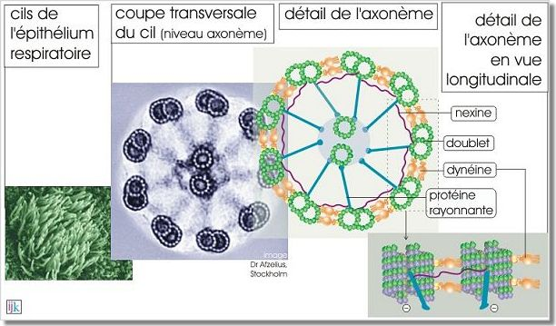
Figure 25 - Mouvement des cils et anoxème
L'axonème, est constitué d'une armature de microtubules arrangés en 9 doublets périphériques qui entourent un doublet central. Chaque doublet périphérique est dû à l'assemblage de deux microtubules qui mettent en commun 3 protofilaments.
Dans chaque doublet, un microtubule est associé à la dynéine. La dynéine interagit avec le doublet adjacent pour engendrer un mouvement de glissement d'un doublet sur l'autre (figure 26 ci-dessous). Comme la dynéine cytoplasmique (dans le transport des vésicules), la dynéine ciliaire a un domaine moteur qui hydrolyse l'ATP pour se déplacer le long d'un microtubule vers son extrémité moins.
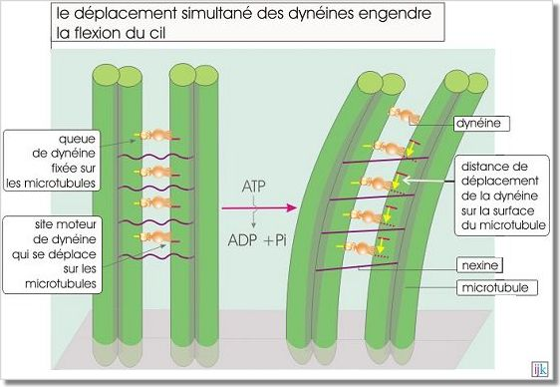
Figure 26 - Le déplacement simultané des dynéines engendre la flexion du cil
Séparation des chromosomes pendant la mitose
Les microtubules et leurs protéines motrices jouent un rôle essentiel dans la séparation des chromosomes pendant la mitose (revoir la figure 21). Ce sujet est traité en détail dans la ressource sur « le cycle cellulaire ».
Les ATPases mécano-chimiques
Les protéines motrices sont aussi appelées « ATPases mécano-chimiques » car capables de convertir l'énergie libérée par l'hydrolyse de l'ATP (formation d') en mouvement moléculaire (et chaleur). Elles utilisent les filaments d'actine et les microtubules (mais jamais des filaments intermédiaires) comme supports (rails) de déplacement.
Les protéines motrices possèdent deux domaines :
- Un domaine moteur qui en fixant et hydrolysant l'ATP, produit un mouvement. Ce domaine a été hautement conservé au cours de l'évolution.
- Un domaine de queue variable, capable de lier d'autres protéines motrices (formation de dimères) ou de fixer une charge (organite, vésicule de sécrétion, élément du cytosquelette).
Les trois familles de protéines motrices (myosine-II, kinésine et dynéine) comprennent de nombreux membres.
Comme nous le verrons plus loin, les ribosomes, les ARN- et ADN-polymérases sont aussi capables de mouvements. Ils peuvent donc être considérés comme des protéines mécano-chimiques mais qui sont différentes des ATPases mécano-chimiques précédemment évoquées.

Les drogues anticancéreuses ciblent les microtubules des cellules en mitose
Trois types de drogues anti-mitotiques, vinblastine, vincristine et taxol, ont pour cibles les microtubules.
Vinblastine et vincristine sont des alcaloïdes (composants azotés synthétisés par les plantes) extraits de la pervenche de Madagascar (Catharanthus roseus(précédemment nommée Vinca rosea)) (figure 27 ci-dessous). A partir de 1952, cette plante a attiré l'attention des scientifiques pour sa réputation d'anti-diabétique auprès des indigènes de Jamaïque. Les essais démontrèrent effectivement une action inhibitrice très modérée sur la glycémie mais, surtout, mirent en évidence une forte action inhibitrice sur la lignée hématopoïétique dans la moelle rouge des os. Après purification, les substances actives se sont avérées inhiber la formation du fuseau mitotique, bloquant ainsi les mitoses en métaphase. Vincristine et vinblastine se fixent aux dimères de tubuline et empêchent la polymérisation des microtubules. De plus les dimères de tubuline associés avec la vincristine ou la vinblastine forment des agrégats en forme de spirales. La vinblastine est commercialisée sous les noms de Vinblastine Sulfate^{R}, Velb^{R} ou Velban^{R} et est utilisée pour le traitement de la maladie de Hodgkin, le lymphome lymphocytique, le lymphome histiocytique, le cancer testiculaire avancé, le cancer du sein avancé, le sarcome de Kaposi (conséquence fréquente du SIDA ), et la maladie de Letterer-Siwe. La vincristine, commercialisée sous les appellations Oncovin, Vincasar PES, ou Vincrex, est principalement utilisée pour traiter la leucémie aiguë, le rhabdomyosarcome (muscle strié), le neuroblastome, la maladie de Hodgkin et d'autres lymphomes.
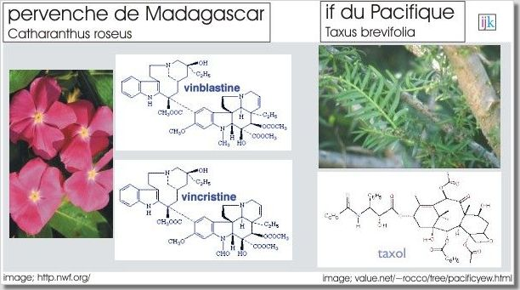
Figure 27 -La pervenche de Madagascar et l'if du Pacifique
Dans le traitement du cancer métastasé du sein, très peu de nouvelles drogues anticancéreuses ont suscité autant d'espoirs que le taxol récemment mis à disposition. Cette drogue, commercialisée sous les noms de Paclitaxel^{R} et Taxotere^{R} est isolée de l'écorce de l'if du Pacifique (Taxus brevifolia) (figure 27 ci-dessus). Le taxol se lie à la tubuline- en induisant la formation de microtubules très stables. Les cellules sont bloquées en métaphase car la dépolymérisation des microtubules kinétochoriens nécessaire à la séparation des chromosomes est rendue impossible. En outre, la présence de taxol favorise la mort programmée des cellules (apoptose).
Protocole de chimiothérapie
Exemple de protocole de traitement d'un cancer du sein : exérèse de la tumeur primaire, suivie par 6 séances de chimiothérapie (1 par mois) avec Andriamycin (nom générique doxorubicine, inhibiteur de l'ADN polymérase et topo-isomérase II) et Cytoxin (nom générique cyclophosphamide, qui, en établissant des ponts surnuméraires entre les nucléotides de l'ADN empêche l'action de l'ADN polymérase et donc la réplication de l'ADN) puis par 4 séances de chimiothérapie avec Taxol. Ce traitement est complété par 28 séances d'irradiation. Pour réduire au minimum le risque de récidive, une prise quotidienne de Tamoxifen, un antagoniste du récepteur aux œstrogènes, est préconisée pendant 5 ans.

